11.“他又一次悲惨地死去” 课后巩固检查我的基础
一、下面句子中都是一些逻辑错误，请找出来，并改正。
1.《黄河谣》里有不少民歌，它大胆地吸收了民间音调中一些积极的因素。
答案：此句中“音调”一词外延太窄，不能表达句意，应将其改为外延大一些的词，诸如“音乐”“曲调”等。
2.为什么一月正是严寒之时，而七月正是酷热的岁月呢？
答案：“岁月”指很长的时间，用在这里指一月，太大了，可改用“月份”。
3.陕西李自成的起义，均田免粮，英勇抗击明军的围剿。
答案：此句中的“起义”这个概念，本是一种行动，不可能有后面的行为，有行为的是人，所以“起义”已经暗换成“起义军”的概念了。
4.剧团演出了文艺节目、耍狮子、表演轻功等。
答案：此句中的“文艺节目”是属概念，而后面的“耍狮子、表演轻功”为种概念，是不能并列的。
5.老王是值得我们大家学习的好人、好男人。
答案：此句将种属概念并列，应改为“老王是值得我们大家学习的好男人”。
6.当时一些中学设在各个工厂、企业、单位里。
答案：“单位”包括了“企业”，“企业”又包含了“工厂”，大小概念并列在一起了。可以略为“设在各个工厂、农场或村子里”。
7.十月的长安街，真正成了无产阶级的盛大节日。
答案：主词“十月的长安街”是街道，同宾词中的“节日”也不相应，把“成了”改为“体现了”，勉强可通。
8.整座大楼漆黑一片，只有小王的办公室还灯火通明。
答案：此句中“漆黑一片”与句尾的“灯火通明”犯了自相矛盾的错误，应改为“整座大楼其他的灯已经灭了，只有小王的办公室还灯火通明”。
9.运动之后，我们总会感到心跳得特别快一些。
答案：此句中“特别”一词与“一些”自相矛盾，可删去“一些”。
10.进山之前，导游小姐反复强调要防止不发生意外。
答案：此句意即“不要发生意外”，但多用了否定词“不”后，反倒成了要发生事故，应删去否定词“不”。

综合拓展提升
二、病句类型之四——逻辑错误训练
11.下列句子，没有语病、句意明确的一句是（ ）
A.起伏的群山鳞次栉比，延伸到远方，消失在迷茫的夜色中。
B.我有一个儿子，生活过得很幸福。
C.我们并不否认这首诗没有透露出希望，而是说希望是很渺茫的。
D.今天开会他为什么不来？大概是对我们的工作有意见。
解析：A项，搭配不当。“鳞次栉比”不能修饰“群山”。B项，有歧义。C项，滥用否定词，不合逻辑。
答案：D
12.下列句子，没有语病的一句是（ ）
A.银行对申请贷款购车的客户的还贷能力的核查，是决定发放贷款的一项重要内容。
B.这两起走私案件，不仅数额巨大，而且长期作案，竟一直没有被发现。
C.垃圾车清理垃圾时不熄火，长时间发出噪声和废气，对住户的身心影响很大。
D.刚刚结束的全国“文代会”要求：文学创作无论在思想内容或艺术表现上，都要力求创新。
解析：A项，“决定”应包含两种情况：一是发，一是不发，所以 “决定”后应加“是否”逻辑才严密。B项，主谓搭配不当。“长期作案”的对象不是“案件”。C项，对“住户”的限定不明，造成表意不明。此外，“发出”跟“废气”不能搭配。
答案：D
13.下列句子，没有语病的一句是（ ）
A.不难看出，这起明显的错案迟迟得不到公正的判决，其根本原因是党风不正在作怪。
B.“9·11”事件后，随着美国和欧洲经济的萎缩，一些国际基金组织为寻找新的投资机会，将目光转向亚洲尤其是中国这个日益扩大的市场。
C.以网络技术为重要支撑的知识经济革命，极大地改变了人们的生产生活方式，加速了社会文明。
D.我认为，应该尽可能使用简化字，不要滥用繁体字，这样会给汉字规范和青少年学习增加困难。
解析：A项，句式杂糅。去掉“在作怪”。C项，“加速”缺宾语。D项，“这样”指代不明。
答案：B
14.下列句子，没有语病的一句是（ ）
A.古往今来，青青翠竹吸引了无数诗人和画家，竹画成为我国诗画的传统题材，它象征了中华民族坚定顽强、不卑不亢的气概。
B.古老的中国气功已经运用于竞技体育，它不但可以有效地治疗运动员的新旧伤病，而且还可以调节赛前运动员经常出现的紧张情绪，迅速消除他们的疲劳。
C.作为人民公仆的成克杰，从他的办公室里竟搜出上百万的钱物。这就是腐败分子的“腐败”。
D.一个人在事业上能否取得成就，关键在于内因。
解析：A项，“成为我国诗画的传统题材”的应是竹子。另外，“它”指代不明。B项，关联词语误用，前后没有递进关系。C项，“他”指代不明。
答案：D
15.下列句子，没有语病的一句是（ ）
A.这本书记载了小平同志在抗日战争时期的斗争业绩，刻画了他可敬、可爱的音容笑貌，再一次激起了人们对这位革命老前辈的深切怀念。
B.曹丕和曹植本是亲兄弟，然而，为了争权夺势，曹丕竟然不顾手足情，威逼曹植在七步之内吟成一首诗，否则“决不宽恕”。
C.澳大利亚人麦士几十年来在许许多多厕所的门上画了彩画，给人们增添了生活情趣。他去世后，群众虽然怀念他，但是艺术界却不把他列为艺术家。
D.这个观点，最近报刊上提出了一些异议，我认为是正确的。
解析：A项，“可敬”不能修饰“音容笑貌”。C项，“虽然”放在“群众”前。D项，表意不明。
答案：B
16.下列句子，没有语病的一句是（ ）
A.除此之外，据我的愚见，集子里的许多诗作的句子也很受了古典诗歌传统的影响。
B.他们之所以激动，是因为他们终于看到了他们经历过的、听说过的、想象过的感受和状态。
C.长期以来，我国政府在农业的生产、收购和销售中一直扮演着十分重要的角色。
D.抗日战争期间，中国军队缴获的战利品中的敌方五万分之一的军事地图，拿来同我军作战地图作比较，明显不如对手。
解析：A项，“很”不能修饰“受了”。另外，“许多”修饰的是“诗作”还是“句子”，也不清楚。B项，“看到”跟“感受和状态”搭配不当。D项，“明显不如对手”有歧义。
答案：C
17.下列句子，没有语病的一句是（ ）
A.《水浒》全书重要人物中至少有一打以上各有各的面目。
B.最初是作者出名全靠作品的力量，到后来是作品有名全亏作者的招牌。
C.该厂先后被评为上海市先进企业和二轻局文明单位，南市区政府连续五年授予该厂“重合同、守信誉”单位。
D.凡在本店购货满300元者，本店将惠赠一份精美的礼品。
解析：A项，“至少”和“以上”矛盾，去其一。C项，“授予”少宾语“称号”。D项，“惠”为敬辞，它修饰的动词必须表示对方发生的与自己有关的动作，而不是相反。
答案：B
18.下列句子，没有语病的一句是（ ）
A.我们除了向西藏的藏民们学习、访问和进行实地考察之外，还查阅了大量的地方志和文学史。
B.要是一篇作品思想内容有问题，那么，文字即使不错，也算不上好作品。
C.他把6位团的干部召集到一起，部署了下一阶段的任务。
D.虽然泡桐树人工接干的方法简便，操作容易，但也必须掌握住关键，才能取得预期的目的。
解析：A项，“向”不能跟“访问”搭配。B项，“即使”放在“文字”前。D项，“取得”和“目的”搭配不当。
答案：C
19.下列句子，没有语病的一句是（ ）
A.中宣部负责人强调，必须把有偿新闻、买卖书号等不正当行为作为一次长期任务，常抓不懈。
B.假的就是假的，真的就是真的。谎言究竟不能掩盖事实。
C.通过十年含辛茹苦的调查研究，他终于完成了博士论文，获得了人类学博士学位。
D.油桶包装的进步本无可厚非，消费者要买的真正是商品本身，而不是包装。
解析：A项，“有偿新闻”前加“严惩”。C项，“通过”改为“经过”。D项，“真正”放在“要买”前。另外，在“消费者”前加“但是”。
答案：B
20.下列句子，没有语病的一句是（ ）
A.由于这次事故，万松路人民医院至邮电大楼这一地段的交通为此封闭了近两个小时。
B.但是，遗憾得很，我们至今还极其罕见这样的著作问世。
C.他们厂上半年的销售额直线攀升，与去年同期相比，差别非常悬殊，令同行刮目相看。
D.随着网络的普及和网民队伍的壮大，网络用语越来越成为人们关注的话题。
解析：A项，“由于”和“为此”重复。B项，“极其罕见”用词不当。C项，“非常悬殊”重复累赘。
答案：D

三、阅读下面的文字，完成21～23题。
任性的葫芦
丛 桦
这只葫芦放了好长时间了，我时常拿起来仔细欣赏它。刚成熟那会儿，它的身子由浅绿变成了淡黄，散发着强烈的瓜香味。这会儿它被晒干了，摇一摇，里面有种子“哗哗”地喧响，它们已无法容忍太长久的黑暗。别的葫芦早被这个那个索要，造就成了大大小小的瓢类，可这一只我始终舍不得锯开。
那一年的夏天，雨水调匀，葫芦在蔓上脱颖而出。
那是一段老墙。旧时砌墙少有水泥抹缝，也没有打凿规则的石头，不过是把从山里拾来的石头，就着本身的形状，因势成墙。因此，墙面有着不规则的折线连成的几何形纹样，勾勒成趣，每一根线条都相似，却又绝不雷同，不像现在的墙，一片空白一片迷惘，像没有表情的脸。蔓上的许多葫芦都倚在墙上，或者卧在墙角的麦草垛上，慵懒而惬意地舒展着。惟有这只葫芦就那么吊着，不依不靠，保持着令人惊悸的高度，伸手而不能及。这样的葫芦并不多，往往寻遍好几株藤蔓也找不到一只这么固执、任性的葫芦。
其实降生何方，谁都不能选择，不仅仅是葫芦。几个月里，它就这么一直只有牵挂没有束缚地生长着。当别的葫芦因为倚靠的缘故长成了“歪瓜”，它却越来越丰满、圆硕，让人一看到它就想用手托着，生怕它会因为承受不住生命之重而俯冲下来。但它一直不落，始终俯视着那些为它担忧的眼睛。
这只葫芦日臻完美，从外皮到形状没有一点擦伤、挤压，淡绿的表皮有着一直逼人的冰冷。它成熟了。在我用剪刀剪断它的藤蔓的那一刻，觉得自己像在接生一个婴儿，剪断了一条圣洁的脐带。
天色晦暗，远处落着雨，酿雨的云缓步向这边移动。葫芦静静地，兀自吞吐着氤氲之气。我找来水粉颜料和画笔，决定开始画葫芦。画葫芦的目的，是让它更像一只葫芦，更长几分灵气。以它的形状最宜画脸谱，或者画遥远的古人类，带着图腾的意味和色彩。让葫芦获得这样的诠释从而产生灵魂，灵魂与葫芦游离，又与画者相撞击，却使葫芦增了许多活力。我在琢磨之中感受到所要表达的东西，一时又不能一一清晰地说出……这样想着，颜色已在葫芦上一块块铺开来。
雨落下来，溅在玻璃窗上，像无数碎裂的泪滴，像葫芦经历过的许多场雨。雨落下的高度比葫芦还要高，葫芦的身上看不到雨落下的绿色，又是哪一日突来的雨雪交加使葫芦坚强起来？
厚厚的颜色落在坚硬的葫芦上，掩盖了葫芦，使它不露一点声色。而此时，我坚信色块与线条就是它生命的词汇。
我把这只葫芦放在书橱里，居然和书交相辉映，毫不逊色，也毫不胆怯，分明它在继续生长。
21.文章第一段说“这一只我始终舍不得锯开”，请根据文意回答为什么“舍不得”锯开。
22.文章中多次写到了“雨”，请摘录有关语句，并分别说明文中雨与葫芦之间的关系。
23.文章第六段说“我在琢磨之中感受到所要表达的东西，一时又不能一一清晰地说出”，明写葫芦，实在写人。请根据文意，用简明的语言说出“我在琢磨之中”和“我把这只葫芦放在书橱里”所感受到的东西。
答案：
21.因为其他葫芦都有所倚靠，长成了“歪瓜”；惟有这只葫芦固执、任性，只有牵挂没有束缚，长得特别完美，所以“我始终舍不得锯开”。
22.①“雨水调匀，葫芦在蔓上脱颖而出”，表明所有的“葫芦”都来自雨的滋润。②“远处落着雨，酿雨的云缓步向这边移动。葫芦静静地，兀自吞吐着氤氲之气”，表明“任性的葫芦”对雨的怀想。③“雨落下来……又是哪一日突来的雨雪交加使葫芦坚强起来”，表明雨对“任性的葫芦”的塑造。
23.具有自立个性的人，才是可造就的人才，经过人类精神情感的熏陶，一定能够担负继承并发展人类文明的历史使命。

四、语言表达及诗歌鉴赏
24.提取下图中的主要信息，并作简要概括。
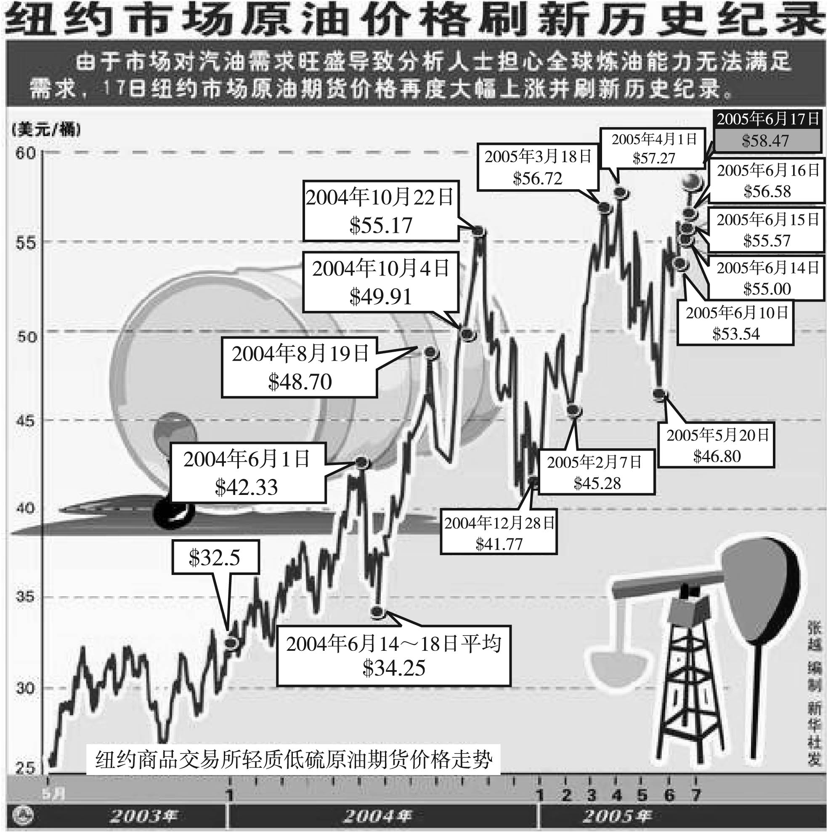
上图表明__________________________________________________________________________________________（不超过15字。）
答案：纽约市场原油价格持续上涨
25.用一句话，概括下面一段文字的内容要点。（包括标点，不得超过20个字。）
谈到外国散文，我想讲一个有趣的现象。在世界上许多国家，特别是那几个文化大国中，文学创作都是非常繁荣昌盛的，诗歌、小说和戏剧的创作都比较平衡。一谈到散文，则不尽如此。有的国家散文创作异常发达，有的国家则比较差，其间的差距是非常令人吃惊的。比如，英国是散文大国，这一点是大家都承认的。这里的散文大家灿若群星，一举就能举出一连串的光辉的名字。法国次之，而德国则几乎找不出一个专以散文闻名的大家。原因何在呢？实在值得人们仔细思考而且探讨。
答案：各国散文创作成就悬殊，其原因值得探讨。
26.位于江苏省扬州市淮海路40号的《现代中学生》杂志社打算搞一次“我最喜爱的一本书”有奖征文活动，下面是为该杂志社的一则征稿启事，其中有5处表达不当或语意不明，请找出并作修改。
为推动中学生多读好书，帮助他们在阅读中领悟、提高，《现代中学生》杂志社决定举办“我最喜爱的一本书”征文。要求原创，写出这本书对你产生的震撼和重大影响，来稿字数不能少于1000字，本次征文从10月25日起投稿，截止时间以来稿邮戳时间为准。我社将于年底邀请专家组织评奖,其文章将在本杂志陆续刊发。
来稿请在信封上注明“读书征文”字样，并请注明作者详细信息，稿件不退，请自留底稿。稿件可直接投寄或发送至xiandai＠163.com。
答案：①“举办……征文”后应该加上“的活动”。②“震撼和重大影响”属赘余，应该去掉“震撼和”。③“截止时间以来稿邮戳时间为准”表意不明，应明确具体截止时间。④“其文章”指代不明，应该为“获奖者的文章”（或“优秀文章”）。⑤“稿件可直接投寄”表意不明，应交代杂志社详细地址，可改为“投寄至江苏省扬州市淮海路40号《现代中学生》杂志社”。

27.阅读下面一诗，完成（1）～（2）题。
暮春回故山草堂
钱 起
谷口春残黄鸟稀，辛夷花尽杏花飞。
始怜幽竹山窗下，不改清阴待我归。
（1）诗的前两句，重在表现什么内容？并简要分析用了什么表现手法。
（2）诗的后两句，表现了作者怎样的思想感情？
答案：（1）重在表现“春残”（或暮春时节凋零空寂的气氛）。用了渲染手法，诗中用“稀”“尽”“飞”三字渲染出春光已逝的情景。
（2）既表现出作者欣喜及感激的心情，又抒发了对“不改清阴”的幽竹的怜爱和礼赞之情，歌颂了不畏春残的幽竹内美与外美的和谐统一。


